חיבור מילים

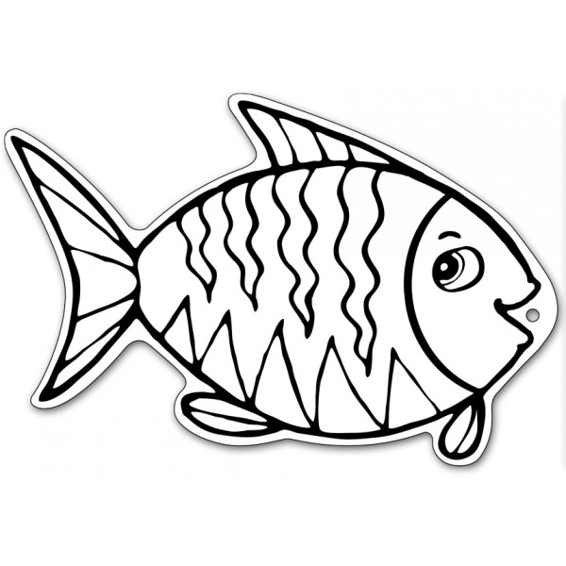חברו מילים בעקבות ציורים. פרקו כל מילה לצלילים וכתבו במשבצות

|  |  |
| --- | --- |
|  |  |



      
      
      

      
      
      

